Presse Fakten
Oberflächenbearbeitung von Werkstücken für die Flugzeug- und die Windkraftindustrie
Walther Trowal baut den größten Multivibrator der 90-jährigen Firmengeschichte
Der neue Multivibrator MV 50 bearbeitet Werkstücke mit einem Durchmesser von bis zu 1.300 mm
Haan, 2. Mai 2022 Auf der Surface Technology stellt Walther Trowal den Multivibrator MV 50 für die vollautomatische Oberflächenbearbeitung von großen Werkstücken für Flugzeugtriebwerke, Turbinenlaufräder oder Gesenkformen vor. Mit einem Innendurchmesser von 1.650 mm ist er der größte, den das Unternehmen je gebaut hat.
Die erste Gleitschleif-Anlage der neuen Generation wird Blisks („Blade Integrated Disks“) für Flugzeugtriebwerke bearbeiten. Bei ihnen entscheidet die Qualität der Oberfläche in hohem Maße über die Effizienz der Umströmung und somit über Wirkungsgrad, Treibstoffverbrauch und Geräuschentwicklung.
Der Auftraggeber, der die erste Anlage erhalten wird, hat sich für das Gleitschleifen entschieden, da es bei Blisks entscheidend darauf ankommt, glatte Oberflächen zu erhalten, ohne die Form der Kanten jedoch zu stark zu verrunden.
Mit einem maximalen Durchmesser der Werkstücke von 1.300 mm eignet sich die MV 50 ebenfalls für Planetengetriebe für Windturbinen, für Triebwerksteile, bei denen die Innenbearbeitung wichtig ist, oder für Werkzeuge für das Gesenkschmieden, für die bisher keine Gleitschleif-Maschinen zur Verfügung standen.
Die neue Anlage ist auf automatischen Betrieb ausgelegt: Nachdem das Werkstück im Arbeitsbehälter fixiert ist, ist keinerlei manuelle Tätigkeit mehr erforderlich. Das erhöht die Reproduzierbarkeit des Prozesses erheblich. Außerdem spart die Anlage Zeit, denn der Gleitschleifprozess wird nur zwei bis drei Stunden dauern.
Christoph Cruse, der Vertriebsdirektor bei Walther Trowal, hat die speziellen Bedingungen der Luftfahrtindustrie im Blick: „Gerade bei der Herstellung von Teilen für Flugzeugtriebwerke sind alle manuellen Tätigkeiten immer kritisch zu sehen, denn die Qualität der Bearbeitung ist nicht reproduzierbar. Mit der neuen, automatischen Maschine stellen wir sicher, dass alle Oberflächenelemente gleichmäßig bearbeitet werden. Darüber hinaus verkürzen wir die Bearbeitungsdauer jedes Blisks von mehreren Tagen auf wenige Stunden.“
Für das Gleitschleifen von Blisks verwendet Walther Trowal die Schleifkörper AF. Sie erzeugen extrem niedrige Oberflächen-Rauheitsbeiwerte bei den für Blisks typischen Werkstoffen und Geometrien. Die erste Anlage soll im September an einen Kunden aus der Luftfahrtindustrie ausgeliefert werden.
Auf der Messe zeigt Walther Trowal die „kleine Schwester“ der MV 50, eine MV 25 für Werkstücke mit einem Durchmesser von bis zu 600 mm. Sie arbeitet nach dem gleichen Verfahren.
2.400 Zeichen einschließlich Vorspann und Leerzeichen

Walther Trowal auf der Surface Technology 2022
21. bis 23. Juni 2022 in Stuttgart
Halle 1, Stand C16

Hintergrund: Das Verfahren
Das Werkstück wird auf einer Spannvorrichtung fixiert und anschließend vom Beladekran in den Behälter gehoben. Danach wird sie mit der Adapterplatte im Arbeitsbehälter für den Bearbeitungsprozess magnetisch befestigt. Anschließend wird dieser automatisch mit den Schleifkörpern gefüllt und durch einen Unwuchtmotor in Schwingung versetzt. Da das Werkstück die Bewegung des Arbeitsbehälters Eins zu Eins mitmacht, kommen die Schleifkörper in intensiven Kontakt mit der Oberfläche der Werkstücke, bearbeiten diese jedoch schonend. Das gilt auch für innenliegende Konturen. So entsteht eine uniforme, gleichmäßige Oberfläche aller Teile. Die Rauheitsbeiwerte Ra liegen nach der Bearbeitung bei etwa 0,2 bis 0,4 µm.
Wenn der Schleifprozess beendet ist, wird der Ablauftrichter pneumatisch geöffnet, die Schleifkörper gelangen über ein Förderband in einen Bunker und stehen dort für das nächste Werkstück zur Verfügung. Am Werkstück noch anhaftende Schleifkörper werden automatisch mit einer pneumatisch verfahrbaren Lanze abgespült.
Da es speziell bei Werkstücken für die Flugzeugindustrie auf höchste Reproduzierbarkeit ankommt, wird die Schleifkörpermasse im Bunker gewogen und bei Bedarf automatisch aufgefüllt. Der Grund ist, dass sich – bedingt durch den Schleifprozess – die Schleifkörper im Laufe der Zeit verschleißen und sich so die Füllhöhe im Arbeitsbehälter ändern würde. Mit der Nachdosierung ist sichergestellt, dass der Prozess jederzeit reproduzierbar abläuft und manuelle Tätigkeiten auf ein Minimum reduziert sind.
Hintergrund: 1.500 Zeichen einschließlich Leerzeichen

Kontakt:  Walther Trowal GmbH & Co. KG  Georg Harnau  Rheinische Str. 35-37  42781 Haan  Tel: +49 2129.571-209  www.walther-trowal.de  g.harnau@walther-trowal.de | Ansprechpartner für die Redaktion:  VIP Kommunikation  Die Content-Agentur für die komplexen Technik-Themen  Dr.-Ing. Uwe Stein  Dennewartstraße 25-27  52068 Aachen  Tel: +49.241.89468-55  www.vip-kommunikation.de  stein@vip-kommunikation.de

Abbildungen:
Download von Bildmaterial in druckfähiger Qualität:
Bitte klicken Sie hier: Pressefotos Walther Trowal
Abb. 1: Die Oberfläche der Blisks wird im Arbeitsbehälter (rot) behandelt, die Polierkörper gelangen über ein Förderband (gelb) in den Bunker über dem Arbeitsbehälter zurück.  Dateiname:  Walther-Trowal-MV-50.jpg | 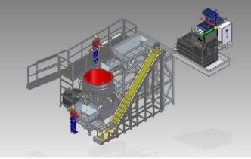
Abb. 2: Das Prinzip: Die Werkstücke werden magnetisch auf einer Adapterplatte eingespannt und machen die Bewegung des Arbeitsbehälters eins zu Eins mit.  Dateiname:  Walther-Trowal -AM-0105.jpg | 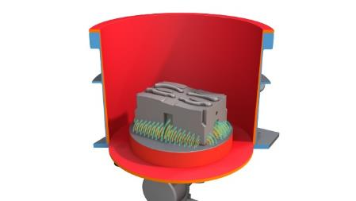
Abb. 3: Turbinenschaufeln vor und nach dem Gleitschleifen  Dateiname:  Walther-Trowal-Vorher_Nachher_1_MG_2583_12x8k.jpg | 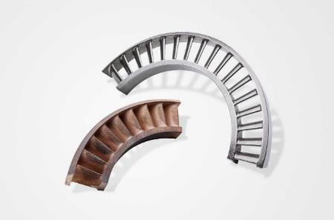
Bildrechte: Werksfotos Walther Trowal
Über Walther Trowal
Oberflächentechnologie vom Erfinder des Trowalisierens
Walther Trowal entwickelt und produziert seit 1931 Verfahrenslösungen für die Bearbeitung von Oberflächen. Ausgehend von der Gleitschleiftechnik – der Begriff „Trowalisieren“ ist abgeleitet von „Trommel Walther“ – hat Walther Trowal das Angebotsspektrum kontinuierlich erweitert.
So entstand eine Vielfalt von Anlagen und Maschinen für das Gleitschleifen und Strahlen sowie für das Beschichten von Massenkleinteilen.
Mit der Erfindung neuer Verfahren wie zum Beispiel dem Schleppschleifen oder Verfahren für die Bearbeitung additiv gefertigter Teile hat das Unternehmen immer wieder seine hohe Innovationsfähigkeit unter Beweis gestellt.
Walther Trowal realisiert vollständige Systemlösungen, die sich nahtlos in verkettete Produktionsabläufe der Kunden integrieren. Das umfasst die gesamte, an die spezifischen Anforderungen der Werkstücke angepasste Verfahrenstechnik, bei der sich Maschinen und Verfahrensmittel perfekt ergänzen.
Da jedes Werkstück und jeder Produktionsablauf spezielle Anforderungen an die Prozesstechnik stellen, erarbeiten die erfahrenen Spezialisten der Versuchsabteilung gemeinsam mit den Kunden die jeweils optimale Verfahrenstechnik. Das Ergebnis: Werkstücke mit Oberflächen, die exakt den Vorgaben entsprechen – mit kurzer Bearbeitungszeit und hoher Reproduzierbarkeit.
Walther Trowal zählt zu den wenigen Herstellern, die sowohl die Maschinen als auch alle Verfahrensmittel für die Gleitschleiftechnik selber entwickeln und herstellen … zum einen die Schleifkörper aus Kunststoff oder Keramik, zum anderen die Compounds.
Das Produktspektrum umfasst auch die Peripherieeinrichtungen für das Handling der Werkstücke wie Hebe- und Kippgeräte, Förderbänder oder Rollengänge, außerdem für die Gleitschleifanlagen Trockner und Anlagen zur Aufbereitung des Prozesswassers.
Mit Austauschprogrammen für Verschleißteile, bei denen sich beispielsweise Arbeitsbehälter in einem beständigen Kreislauf bewegen, schont Walther Trowal wertvolle Ressourcen und leistet einen Beitrag zur Nachhaltigkeit in der industriellen Produktion. Der schnelle Support und der weltweite Reparatur- und Wartungsservice sichern die hohe Verfügbarkeit der Anlagen.
Walther Trowal beliefert Kunden in unterschiedlichsten Branchen in aller Welt, so beispielsweise in der Automobil- und Flugzeugindustrie, der Medizintechnik und der Windenergieindustrie.

